**Escuela normal de educación preescolar de educación preescolar del estado de Coahuila**

**Licenciatura en educación preescolar**

Secuencia didáctica

**Tema**

**Figuras Geométricas**

***FORMA ESPACIO Y MEDIDA***

***1 C***

***Alumnas:***

**Kathia Anahí Castañuela Salas #3**

**Mariana Guadalupe Valdés Jiménez #19**

***Docente:***

**Oralia Gabriela Palmares Villarreal**

**Saltillo, Coahuila 13/05/202**



Valores

* Respeto
* Equidad
* Solidaridad
* Tolerancia

•Reconoce los colores primarios (rojo, amarillo y azul).

•Reconoce y es capaz de trazar las tres figuras geométricas básicas: cuadrado, círculo y triángulo.

•Amplia el vocabulario básico y específico-matemático.

•Desarrolla las capacidades de observar, relacionar, representar y reconocer.

**Propósito**

Inicio

**Observando las figuras**

Dar a conocer el tema que se estará trabajando en la clase, pasando de este a realizar preguntas para conocer saberes previos:

¿cuáles son las figuras geométricas?, ¿Dónde podemos encontrar figuras geométricas?, ¿Qué es un cuadrado?, ¿Qué es una figura geométrica?, ¿han visto una figura geométrica en su casa?

**Consigna**

Escuchar con atención la canción de las figuras geométricas (explicación de algunas figuras con algunos ejemplos de estas).

**Figuras geométricas**

* Reproduce modelos con formas, figuras, y cuerpos geométricos
* Construye configuraciones con formas, figuras y cuerpos geométricos.

Aprendizajes

Esperados

**ORGANIZADOR CURRICULAR 1**

Forma Espacio y Medida

**ORGANIZADOR CURRICULAR 2**

Figuras Y Cuerpos Geométricos

5 minutos

-Video

<https://youtu.be/DDvYfyNkv1Q>

Grupal

Reproduce modelos con formas, figuras, y cuerpos geométricos

Tiempo

Recursos

Organización

Actividad/ consigna

Aprendizajes

Esperados



Desarrollo

Construye configuraciones con formas, figuras y cuerpos geométricos

**Las figuras geométricas.**

**1)**Dar una breve explicación de lo que son las figuras geométricas, mencionar que las figuras geométricas tienen los lados rectos, que algunas figuras no tienen lados sino caras como el circulo, explicar cuántos lados tiene el cuadrado y que a diferencia de el rectángulo este tiene 2 lados cortos y dos iguales…

**Consigna:**

Escuchar con atención la explicación y Describir la figura geométrica que la maestra pregunte.

**2)** Seleccionar a un integrante de cada equipo para representar teatralmente un cuento sobre las figuras geométricas.

Al terminar el teatro, cuestionar a los alumnos ¿Qué les pareció el cuento? ¿Quiénes y cómo eran los personajes? ¿Cuáles eran sus colores y que decían?,¿A qué objeto de nuestra vida cotidiana se parecen? Para ello el docente iniciará mencionando algunos, por ejemplo, las montañas, el reloj, etc.

**Consigna:**

Dar ideas de como hacer un cuneto, dónde los personajes son un triángulo, un círculo y un cuadrado, y cada figura explica algunas de sus características.

**Figuras a nuestro alrededor**

Los alumnos estarán acomodados por equipo, pero el trabajo se realizará de manera individual.

Repartir a cada alumno una hoja de maquina y 10 figuras geométricas de distintos colores y distintos tamaños, pasando de esto a dar una breve explicación de cómo pueden realizar un paisaje con usos de distintas figuras geométricas, repartiendo así a los alumnos una tapa de Resistol.

**Consigna:**

Crear un paisaje con las figuras geométricas vistas en clase.

Cierre

12

Minutos

20 minutos

-Guion del cuento

- Títeres de varilla

Grupal

* Reproduce modelos con formas, figuras, y cuerpos geométricos
* Construye configuraciones con formas, figuras y cuerpos geométricos.

-Hojas de maquina

-Resistol

-Figuras geométricas

15

minutos

Individual

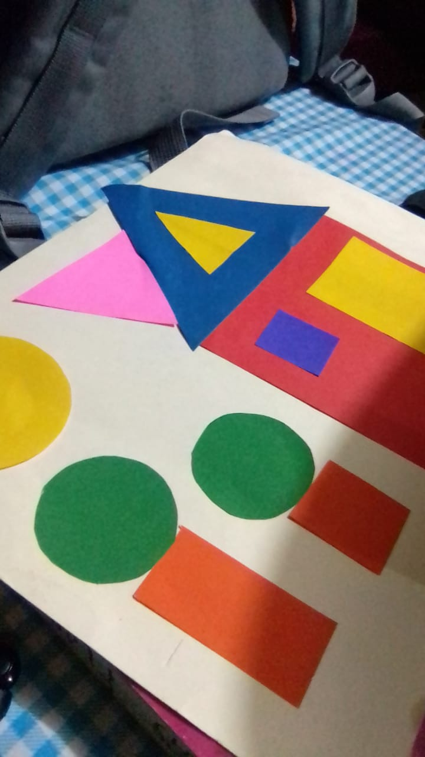

**RUBRICA**

|  |  |  |  |
| --- | --- | --- | --- |
| RÚBRICA SECUENCIAS DIDÁCTICAS | | | |
| valoración | 2 | 1 | 0 |
| Contenido integrador | Es de interés de los estudiantes, tiene relación con la vida cotidiana del estudiante y permite la inserción del conocimiento matemático. | Cumple parcialmente con lo anterior. | No cumple con ninguna de las características que definen al tema integrador. |
| Concepto fundamental y contenidos | Identifica con claridad los conceptos y contenidos que se abordarán y existe una relación lógica y congruente entre ellos. | Identifica parcialmente los conceptos y temas que se abordarán y/o existe una relación lógica y congruente entre algunos de los conceptos y temas. | No identifica los conceptos y temas que se abordarán, y no hay relación lógica entre los conceptos y temas o es muy escasa |
| Aprendizajes esperados de la secuencia didáctica | Expresa claramente lo que se quiere que el estudiante aprenda. | Expresa parcialmente el propósito de aprendizaje, o no es muy claro en su redacción. | El propósito no corresponde con la intención formativa de la secuencia. |
| Diseño de la Secuencia | Contiene los elementos de campo, eje y tema.  La secuencia didáctica está estructurada de manera lógica y coherente en tres fases (apertura, desarrollo y cierre), definiendo para cada una de ellas estrategias y técnicas didácticas. Contiene la evaluación, los recursos didácticos, la organización (si es grupal, en equipo o individual) y el tiempo de ejecución. | Diseña la secuencia omitiendo alguna de las fases, con poca lógica y coherencia, o le falta incluir algunas estrategias y técnicas didácticas.  La evaluación no es clara, no demuestra los aprendizajes adquiridos, el tiempo no concuerda con el diseño de actividades. | Solo incluye una de las fases en el diseño de la secuencia y sus estrategias y técnicas son escasas. Y no especifica el campo o el aspecto, no presenta los recursos, tiempo o evaluación |
| Resolución de Problemas o Juego | Emplea las estrategias didácticas en su secuencia según el tipo de proceso cognitivo y el propósito de aprendizaje que se desean alcanzar y de manera implícita se observa como pone a los alumnos un reto, planteando situaciones que implican poner al alumno en una toma de decisiones y resoluciones para ejecutar lo planteado por la educadora | Las estrategias didácticas seleccionadas satisfacen parcialmente el propósito de aprendizaje que se desea alcanzar y el promueven medianamente el proceso cognitivo deseado. | Las estrategias didácticas seleccionadas no satisfacen el propósito de aprendizaje que se desea alcanzar y no promueven proceso cognitivo. |
| Puntaje total = |  |  |  |